NGUYỄN DIỆU ANH – 67CS – 0267067
QUẢN LÝ FILE VÀ THƯ MỤC
- Thực hiện những thao tác sau với tài khoản ubuntu
- Trong thư mục /home/ubuntu, tạo thư mục testpq
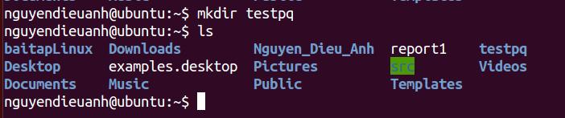
- Trong thư mục testpq tạo thư mục src, img và file index
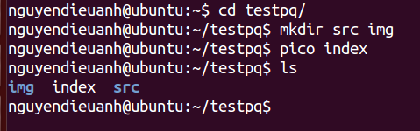
- Trong file index, viết nội dung như sau:
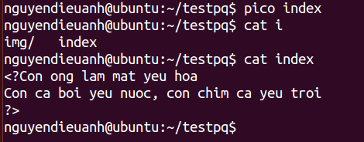
- Dùng tài khoản ubuntu để tạo tài khoản mirror
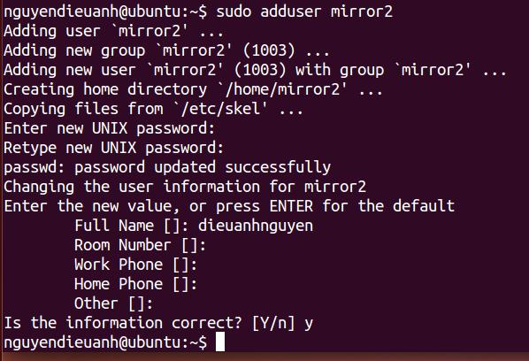
- Mối quan hệ giữa tài khoản thông thường và tài khoản root trong Ubuntu là mối quan hệ ủy quyền. Người dùng thông thường không đăng nhập trực tiếp với tư cách root mà sử dụng sudo để tạm thời "mượn" quyền của root khi cần thực hiện các tác vụ đòi hỏi đặc quyền cao.
- Chuyển sang tài khoản mirror
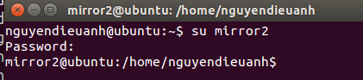
- Những thao tác dùng tài khoản mirror
- Thư mục hiện hành là: /home/nguyendieuanh
- Chuyển về thư mục /home/ubuntu
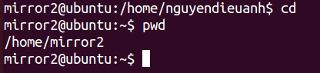
- Tài khoản mirror có quyền gì với thư mục testpq
- Mirror có quyền đọc (r) và thực thi (x) với thư mục testpq
- Mirror có thể chuyển vào được thư mục testpq bằng lệnh cd
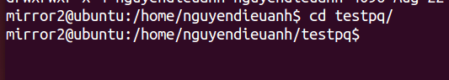
- Mirror xem được danh sách các file và thư mục bên trong. Điều này được quyết định bằng thuộc tỉnh r
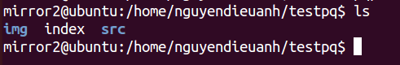
- Thử tạo thêm thư mục mirror_creates trong testpq
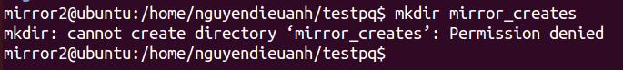
- Không tạo được. Điều này phụ thuộc vào quyền ghi (w), mirror không có quyền w.

- Mirro xem được file index
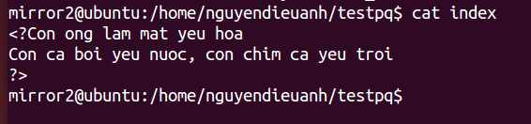
- Mirror không xóa được thư mục testpq
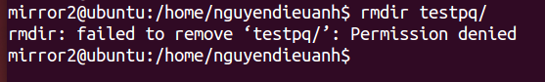

- Chuyển sang tài khoản root

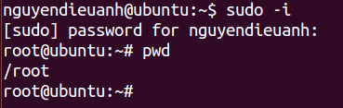
- Thư mục hiện hành là: /root
- Chuyển về /home/nguyendieuanh
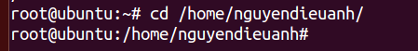
- Tài khoản root có quyền gì với thư mục testpq
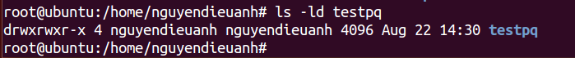
- Tài khoản root có quyền đọc (r), ghi (w) và thực thi (x) đối với thư mục testpq
- Root có thể chuyển vào thư mục testpq bằng lệnh cd được
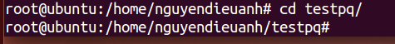
- Root có thể xem danh sách các file, thư mục trong testpq. Điều này được quyết định bằng quyền r
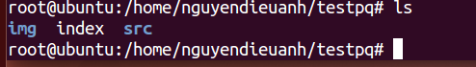
- Tạo thư mục mới root_creates trong testpq
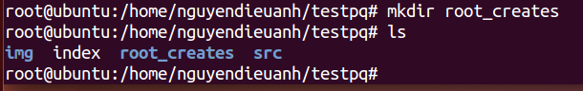
- Điều này được quyết định bằng quyền w
- Root xem được nội dung file index
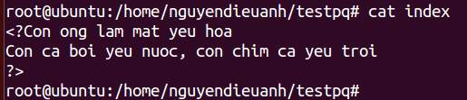
- Root xóa được thư mục testpq
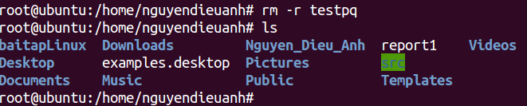

- Chuyển về mirror, tạo thư mục mirror_report
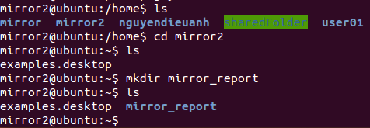
- Copy thư mục vào /bin
- Không copy được. Vì chỉ có quyền root mới có thể copy vào /bin
- Chuyển sang tài khoản sudoer của em, tạo thư mục sudoer_report
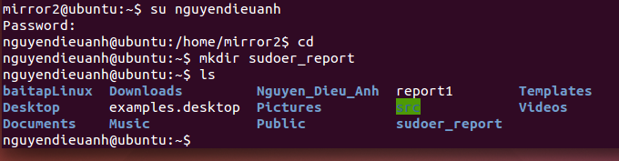
- Copy thư mục vào /bin
- Không copy vào /bin được. Vì chỉ có quyền root mới có thể copy vào /bin
- Tạo cây thư mục
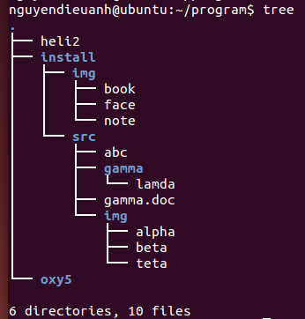
- Tới install: cd install/
- Tới img: cd install/img/
- Tới book: cd install/img/book
- Tới face: cd install/img/face
- Tới note: cd install/img/note
- Tới abc: cd install/src/abc
- Tới gamma: cd install/src/gamma
- Tới lamda: cd install/src/gamma/lamda
- Tới gamma.doc: cd install/src/gamma.doc
- Tới img: install/ cd src/img
- Tới alpha: cd install/src/img/alpha
- Tới beta: cd install/src/img/beta
- Tới teta: cd install/src/img/teta
- Tới heli2: cd ../heli2
- Tới oxy5: cd ../oxy5

- Tạo cây thư mục
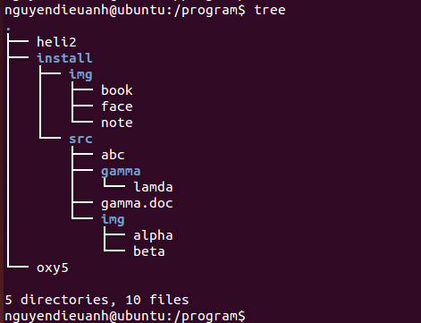
- Tới install: cd install/
- Tới img: cd install/img/
- Tới book: cd install/img/book
- Tới face: cd install/img/face
- Tới note: cd install/img/note
- Tới abc: cd install/src/abc
- Tới gamma: cd install/src/gamma
- Tới lamda: cd install/src/gamma/lamda
- Tới gamma.doc: cd install/src/gamma.doc
- Tới img: install/ cd src/img
- Tới alpha: cd install/src/img/alpha
- Tới beta: cd install/src/img/beta
- Tới teta: cd install/src/img/teta
- Tới heli2: cd ../heli2
- Tới oxy5: cd ../oxy5

BÀI TẬP THÊM
- (Giống bài 6)
- Từ thư mục program
- Di chuyển đến các thư mục khác
- Tới install: cd install/
- Tới img: cd install/img/
- Tới book: cd install/img/book
- Tới face: cd install/img/face
- Tới note: cd install/img/note
- Tới abc: cd install/src/abc
- Tới gamma: cd install/src/gamma
- Tới lamda: cd install/src/gamma/lamda
- Tới gamma.doc: cd install/src/gamma.doc
- Tới img: install/ cd src/img
- Tới alpha: cd install/src/img/alpha
- Tới beta: cd install/src/img/beta
- Tới teta: cd install/src/img/teta
- Tới heli2: cd ../heli2
- Tới oxy5: cd ../oxy5
- Sử dụng đường dẫn tuyệt đối, đường dẫn tương đối tính từ thư mục program để xem nội dung các file
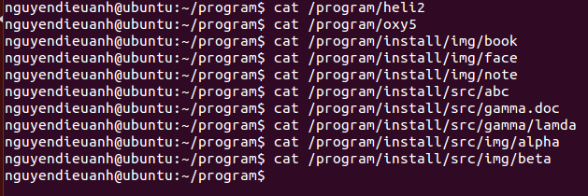

- Từ thư mục oxy5, di chuyển tới tất cả các thư mục khác theo đường dẫn tương đối; xem tất cả các file theo đường dẫn tương đối.
- Tới heli2: cd ../heli2
- Tới install: cd ../install
- Tới img: cd ../install/img
- Tới book: cd ../install/img/book
- Tới face: cd ../install/img/face
- Tới note: cd ../install/img/note
- Tới src: cd ../install/src
- Tới abc: cd ../install/src/abc
- Tới gamma: cd ../install/src/gamma
- Tới lamda: cd ../install/src/gamma/lamda
- Tới gamma.doc: cd ../install/src/gamma.doc
- Tới img: cd ../install/src/img
- Tới alpha: cd ../install/src/img/alpha
- Tới beta: cd ../install/src/img/beta
- Tới teta: cd ../install/src/img/teta
- Xem tất cả cá file theo đường dẫn tương đối
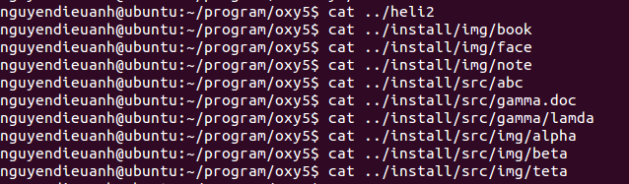
- Copy nhánh /home/sinhvien /program/install/src/img/ thành thư mục img2
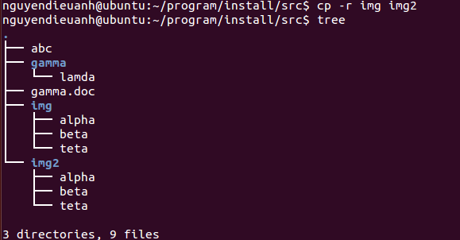
- Copy cây thư mục từ program về thư mục gốc / (lưu ý phải dùng sudo).
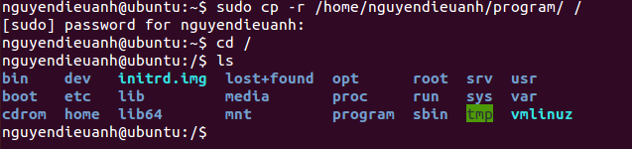
- Di chuyển
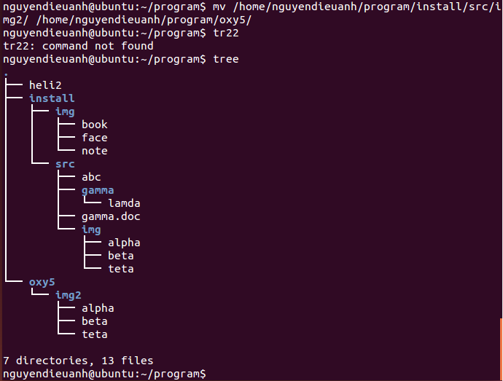
- Copy nhánh /home/sinhvien /program/install/src/img/ vào trong thư mục install. Em có thực hiện được không? Tại sao?
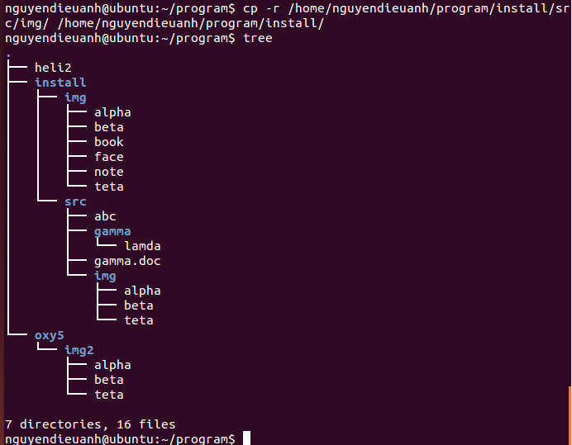
- Copy được nhưng nội dung thư mục /home/sinhvien /program/install/src/img/ sẽ được ghi vào thư mục /home/sinhvien/program/install/
- Copy và đổi tên thư mục /home/sinhvien /program/install/src/img/ thành tên img3 trong thư mục install. Em có thực hiện được không? Tại sao?
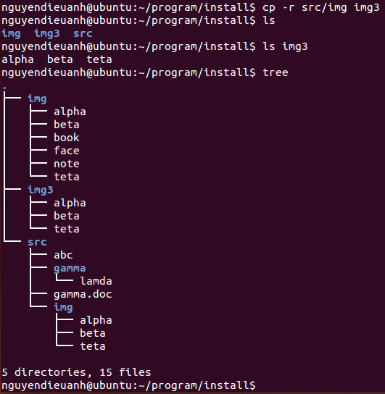
- Có thể copy được. Vì đã được chỉ định đích đến và tên mới, không bị ghi vào thư mục cùng tên
- Copy các file trong /home/sinhvien /program/install/src/img/ và ghép vào trong thư mục /home/sinhvien/program/install/img/.
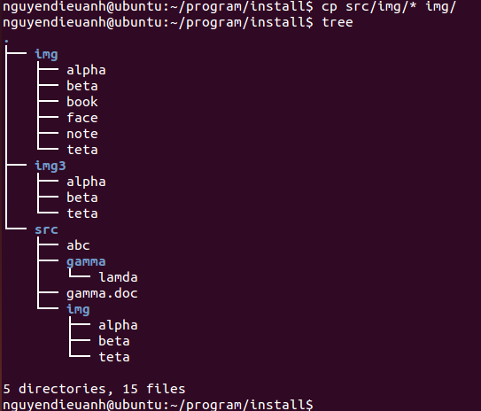
- Sau khi đã copy và di chuyển, em hãy đếm (dùng lệnh trong shell) xem có bao nhiêu file, thư mục con thuộc program? thuộc install? thuộc src?
- Trong program:
- Trong install:
- Trong src:
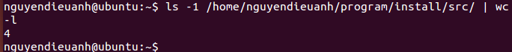
- Với các file thuộc program em hãy hiển thị nội dung các file này, nội dung các file phân cách nhau bởi ----------------------------
